http://www.rg.ru/2012/12/28/dokumenti-gvp-anons.html
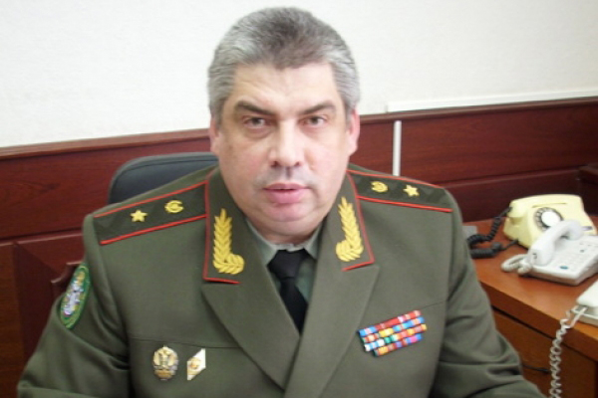
Начальник 3 управления надзора Главной военной прокуратуры генерал-майор юстиции Топориков М. Л. Фото: Пресс-служба Главной военной прокуратуры
Вопрос:
Здравствуйте. Я офицер, служебное жилье не предоставляют. Какой перечень документов нужно прикладывать к рапорту с ходатайством о выплате денежной компенсации за наем (поднаем) жилого помещения? Может ли командование придумывать свой перечень документов, например справку из ЕГРФЛ. Если договор с собственником квартиры оформлен на 11 месяцев надо ли его регистрировать в налоговой? Если в течение продолжительного времени не выплачивается данная компенсация куда лучше обратиться за восстановлением нарушенных прав? Можно ли подать коллективный иск или жалобу? Заранее благодарю за помощь!
Александр Волохов, г. Тамбов
Ответ:
Перечень документов, представляемых военнослужащим для принятия командованием решения о выплате денежной компенсации за наем (поднаем) жилого помещения определен приказом Минобороны России от 16 июня 2005 г. № 235 "О мерах по реализации в Вооруженных Силах Российской Федерации постановления Правительства Российской Федерации от 31 декабря 2004 г. № 909".
Решение о выплате денежной компенсации принимается на основании следующих документов:
копии договора найма жилого помещения либо поднайма жилого помещения;
справки воинской части (организации) о составе семьи военнослужащего;
выписки из приказа командира воинской части (начальника организации) о зачислении военнослужащего в списки личного состава воинской части (организации);
копий паспортов гражданина Российской Федерации на всех членов семьи, на которых назначается денежная компенсация, с отметками
о регистрации по месту жительства или пребывания и свидетельств о рождении на детей, не достигших 14-летнего возраста.
Данный перечень исчерпывающий, в связи с чем командование не вправе требовать представления военнослужащим иных документов для принятия решения о производстве указанной выплаты.
Регистрация нанимателем в налоговых и государственных регистрационных органах договора найма жилого помещения действующим законодательством не предусмотрена.
Выплата денежной компенсации за наем (поднаем) жилых помещений военнослужащим и членам их семей осуществляется ежемесячно через финансово-экономические органы по месту (последнему месту) прохождения военной службы на основании приказа командира воинской части (начальника организации).
При нарушении права на своевременную компенсацию понесенных расходов в связи с наймом жилого помещения Вы можете обратиться в военную прокуратуру по месту службы (допускаются коллективные обращения).
Опубликовано на Интернет-портале "Российской Газеты" (зарегистрирован в Роскомнадзоре 21.06.2012 г. Номер свидетельства ЭЛ№ ФС 77-50379)28 декабря 2012 г.

